ＥＳＤＧｓ通信 第152号 「ライフヒストリー曼荼羅を使ってキャリアデザインの授業をしてきました」 手島利夫
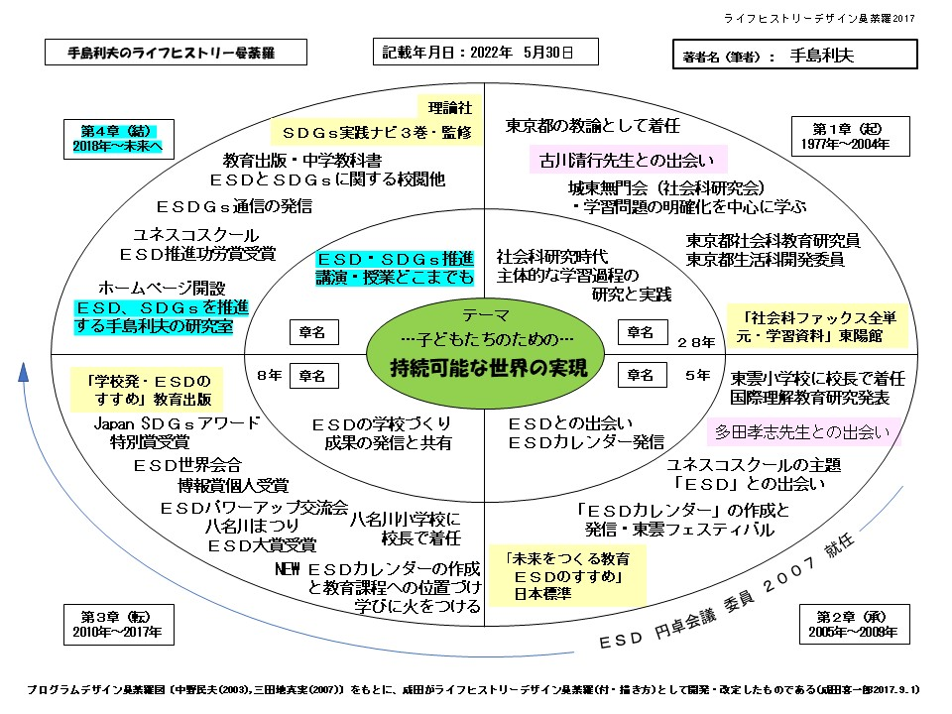
ライフヒストリー曼荼羅は、以前に成田喜一郎先生から教えていただき作っ
たことがありました。
4月に目白大学の中山先生から、「キャリアデザインの授業を１・2年生100
名ほどにしてください」とご依頼があり、それならば、曼荼羅を見ていただき
ながら私の教育者としての足跡を振り返りつつお話をしてみようと考えまし
た。
（序章）では、子ども時代から教員になるまでのことを語りました
- 東京都の教諭として着任してから、10年間の教頭職も含めた28年間
- 東雲小学校でユネスコ協同学校と出会い、ＥＳＤを始めた頃の5年間
- 八名川小学校での弾けた8年間
④教員を退職後にＥＳＤ―Ｔｅｊｉｍａとして過ごす日々
各時期に合わせて写真や視覚的な資料をそろえ、私のライフヒストリーをた
どり、それらが全てＥＳＤやＳＤＧｓに繋がりながらブレークしていく様子を
見ていただきました。
序章では、貧しいながらも家族に愛されながら育った日々
- では、古川清行先生との出会い「問題解決的な学習過程の重視」そして、子
どもたちと向き合い、実践を基に教育書の原稿を夢中で書かせていただいた
日々。教科の専門性をもち、研究仲間と学び合うことの大切さを語ります。
- 江東区の埋め立て地の一画、東雲小学校の校長に着任。学区域の広大さと多
様性に気づき、地域をすべて活かした教育活動の展開がＥＳＤと発展し、「ユ
ネスコスクール、ＥＳＤカレンダーの東雲小」として飛躍。多田孝志先生の
導きに感謝！世界からの来客にプレゼンをし、その度に教育の本質と向き合
う日々。多田孝志先生、石田好広先生と共著「未来をつくる教育ＥＳＤのす
すめ」を出版させていただきました。
- 400年の歴史ある下町、江戸・深川。俳句の学校、八名川小学校に着任。Ｅ
ＳＤカレンダーに指導計画を組み合わせた「New ESDカレンダー」を開発し、
「学びに火をつける」指導を旗印に研究・実践にまい進。もちろん俳句も大
切にする。毎年「八名川ＥＳＤまつりと、ＥＳＤパワーアップ交流会」をセ
ットで開催し続け、そこに全国から、世界から人が集まり、実践的な学びの
日々が８年間。全国に向けて、世界に向けてＥＳＤの発信を続ける。子ども
たちも育ち、職員も地域も成長と活性化を続ける。様々な表彰もいただき、
奇跡的なくらい、成果が挙がる日々。ユネスコから国際会議への招待状が届
き、政府の全閣僚がメンバーになっているＳＤＧｓ円卓会議主催の第1回
ジャパン ＳＤＧｓアワードの特別賞を首相官邸でいただく。「学校発・ＥＳ
Ｄの学び」を、猛烈な忙しさの中、ひと月半ほどで書き上げる。６５歳にな
っていた。
「始めは、ほんの少しだけでいい。学校をちょっとだけ良い方向に動かす
ために全力を注ぎ続ける。」良い方に回り始めるとあとは雪だるまが勝手に
拡大再生産をしてくれる。悪い方に回り始めたら、それを逆転させるのは
至難の業！
校長としては、自分と異なる意見の人の話をよく聞くように心がけた。
- 退職校長としての安定した任用を求めず、「ＥＳＤ，ＳＤＧｓを推進する手
島利夫の研究室」を立ち上げ、ＥＳＤＧｓ通信の発信や講演・授業提供を通
じて教育改革の推進に尽くそうとしている。

学生さんは、全員が教職を目指すわけではないので、つまらなそうにしてい
る人もいたが、しだいに盛り上がっていき、笑顔とうなずきが増えていく。

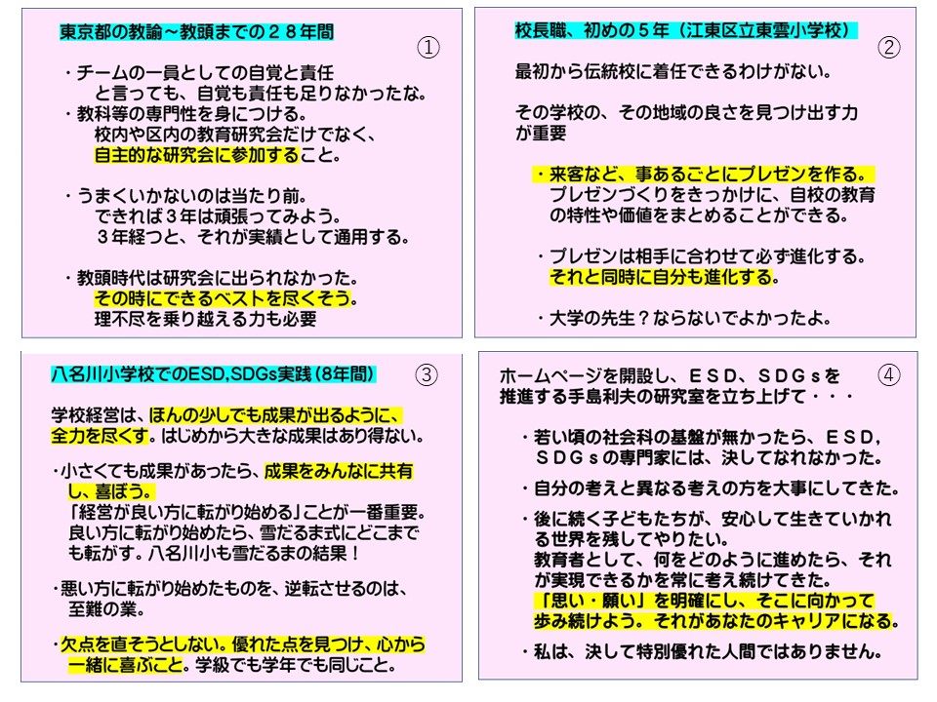
各章ごとに、メッセージをまとめながら話を聞いていただきました。
「教職っていう仕事も可能性があるね。夢や希望をもって方向性を明確にしな
がらも、様々な出会いを活かしつつ道を切り拓いていくのって、楽しいよ。
皆さんもいい人生が送れるように頑張ろうね。」というお話になりました。
ESDGsの手島としてもう少し頑張りますので、今後ともよろしくご指導い
ただけますよう、お願いいたします。

